实验五:通用异步收发器（UART）实验

1．实验目的

* 掌握UART外设的操作原理。
* 学习使用UART编程进行通讯。

2．实验设备

* 硬件：PC机一台

H0 ARM实验板一套

* 软件：WindowsXP系统，Keil uVision 4.x集成开发环境

3．实验内容

（1）使用C语言编写UART基本收发数据程序，进行实验板与PC机之间的数据收发测试。

（2）用实验板模拟嵌入式控制系统中的数据采集/控制实验，实验板模拟数据采集模块，将ADC测量的数据通过UART返回上位机（PC）；PC机作为控制系统的主机，通过UART发出控制指令，控制实验板上的LED指示灯亮灭。

4．实验预习要求

（1）学习UART相关的原理概念；

（2）学习UART0结构、原理和编程方法。

（3）复习ADC转换器知识和编程方法，

5．实验步骤

（1）H0 ARM实验板上集成了USB-UART通信接口，用于将板上LPC1114的UART信号输出到PC上，其概念结构如图5-1所示。

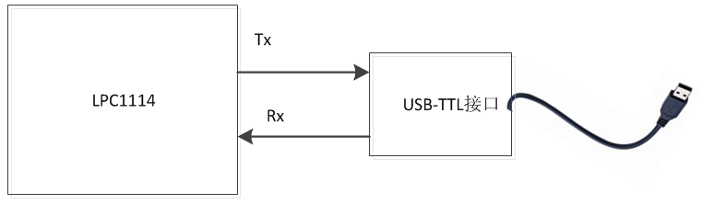

图5-1 H0实验板的UART通信结构

只需通过USB连接PC，即可在PC机上出现通信接口。如图5-2所示，在Windows资源管理器“计算机”上鼠标右击，打开“计算机管理”面板中的“设备管理”界面，查看“端口”中COM口的编号。

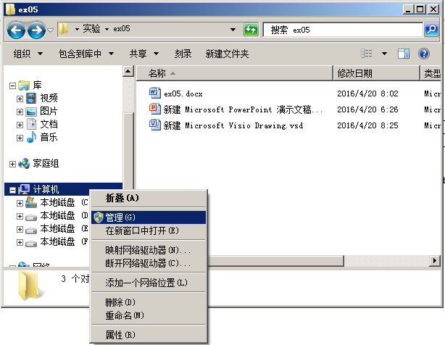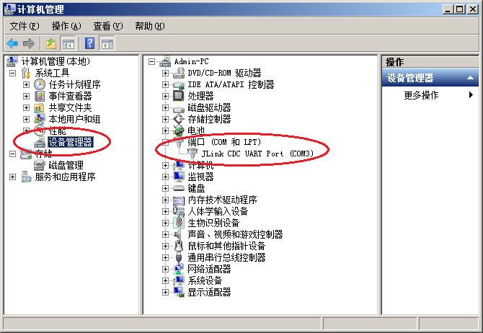

图5-2 H0 ARM实验板连接PC后的串口连接

（2）参考前序实验的方法和步骤建立工程。启动Keil uVision，新建一个工程ex05。建立C源文件ex05.c，编写实验程序，然后添加到工程中。设置工程选项。程序见程序清单5.1。

(3)连接H0实验板，确保如图5-3的跳线连接。

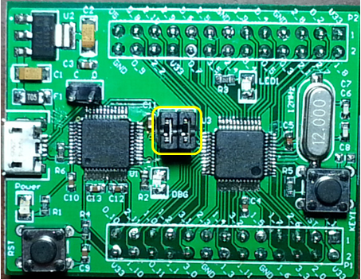

图5-3 H0 ARM实验板上的串口连接

（4）运行“串口调试助手”，如图5-4设置参数，确保com口的编号与步骤（1）中的一致。

（5）编译程序，在目标板上运行程序，点击“串口调试助手”中的“发送”按钮。观察接收窗口的内容。使用单步、设置断点，观察程序执行时，收发数据的值。

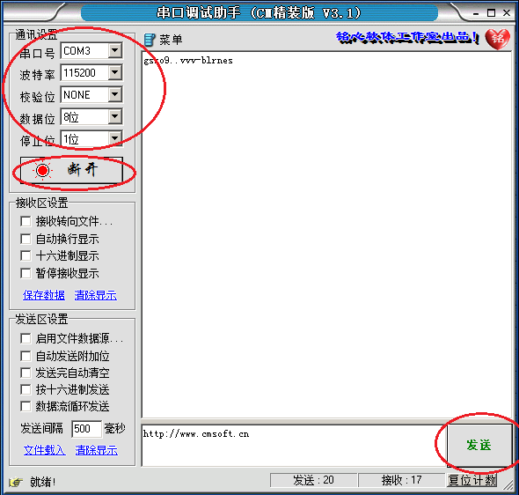

图5-4 串口调试助手设置

6．实验参考程序

C语言实验的参考程序见程序清单5.1。

程序清单5.1 UART实验参考程序

#include "LPC11XX.h"

#define UART_BPS 115200

void myDelay(uint32_t ulTime)

{

uint32_t i;

i = 0;

while (ulTime--) {

for (i = 0; i < 5000; i++);

}

}

void SystemInit(void)

{

LPC_SYSCON->PDRUNCFG = LPC_SYSCON->PDRUNCFG & 0xFFFFFF5F;

LPC_SYSCON->SYSPLLCLKSEL = 1;

LPC_SYSCON->SYSPLLCLKUEN = 0;

LPC_SYSCON->SYSPLLCLKUEN = 1;

LPC_SYSCON->SYSPLLCTRL = (3 + (1<<5)); // M = 4, P = 2

while(LPC_SYSCON->SYSPLLSTAT == 0);

LPC_SYSCON->MAINCLKSEL = 3;

LPC_SYSCON->MAINCLKUEN = 0;

LPC_SYSCON->MAINCLKUEN = 1;

}

void uartInit (void)

{

uint16_t usFdiv;

LPC_SYSCON->SYSAHBCLKCTRL |= (1 << 16); /* 打开IOCON配置时钟 */

LPC_IOCON->PIO1_6 |= 0x01; /* 将P1.6 1.7配置为RXD TXD引脚 */

LPC_IOCON->PIO1_7 |= 0x01;

LPC_SYSCON->SYSAHBCLKCTRL |= (1 << 12); /* 打开UART功能部件时钟 */

LPC_SYSCON->UARTCLKDIV = 0x01; /* UART时钟分频 */

LPC_UART->LCR = 0x83; /* 允许设置波特率 */

usFdiv = (48000000/LPC_SYSCON->UARTCLKDIV/16)/UART_BPS; /* 设置波特率 */

LPC_UART->DLM = usFdiv / 256;

LPC_UART->DLL = usFdiv % 256;

LPC_UART->LCR = 0x03; /* 锁定波特率 */

LPC_UART->FCR = 0x07;

}

uint8_t uartGetByte (void)

{

uint8_t ucRcvData;

while ((LPC_UART->LSR & 0x01) == 0); /* 等待接收标志置位 */

ucRcvData = LPC_UART->RBR; /* 读取数据 */

return (ucRcvData);

}

void uartSendByte (uint8_t ucDat)

{

LPC_UART->THR = ucDat; /* 写入数据 */

while ((LPC_UART->LSR & 0x40) == 0); /* 等待数据发送完毕 */

}

int main(void)

{

uint8_t c;

uartInit();

while(1)

{

c = uartGetByte();

myDelay(400);

uartSendByte(c+1);

}

}

7．实践、观察、思考

(1)UART的FIFO对改进通讯性能和可靠性有什么作用？

(2)两个实验板互连通讯，设置满足什么关系时可以正确通讯？

(3)编程序，将实验板的模数转换器ADC采集电压数据发给PC；PC机发出数据控制LED指示灯亮灭。